

**Министерство науки и высшего образования**

**Российской Федерации**

**федеральное государственное бюджетное образовательное учреждение**

**высшего образования**

**«Московский государственный технологический университет «СТАНКИН»**

**(ФГБОУ ВО «МГТУ «СТАНКИН»)**

Институт цифровых интеллектуальных систем

Дисциплина: «Современные методы управления в робототехнике и мехатронике»

Лабораторная работа № 2

«Создание адаптивной системы управления двухзвенным

манипулятором»

Выполнил:

студент группы АДМ-21-05 __________ Абдулзагиров М.М.

(подпись) (ФИО)

Принял

преподаватель: __________ _Колесниченко Р.В._

(подпись) (ФИО)

Дата:_________

Москва 2021

**Цель**: повысить качество переходных процессов системы управления двухзвенным манипулятором при изменяющемся моменте инерции его звеньев в процессе работы.

**Задачи**: преобразовать систему управления двухзвенного манипулятора в адаптивную систему, решающую задачу идентификации изменяющегося момента инерции.

# 1) Запуск модели Robot_2_links.

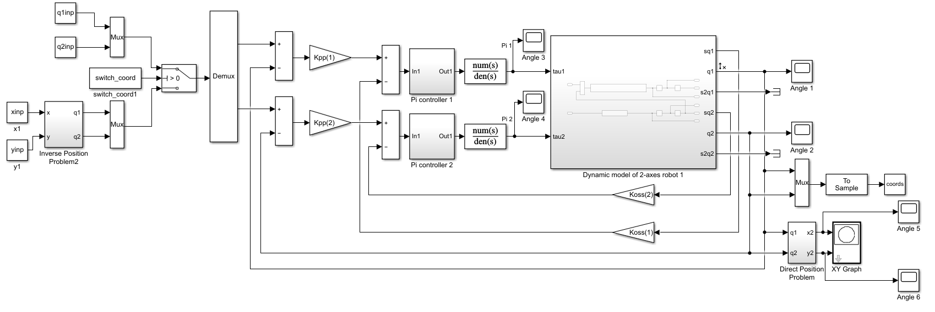

Рис. 1. Модель исследования

# 2) Запуск файла Robot_2_links_params.

# 

Рис. 2. Результаты моделирования.

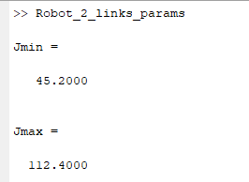

Рис. 3. Результаты моделирования.

При запуске файла Robot_2_links_params появляются 2 окна с изображением траектории рабочего органа 2-х звенного манипулятора и окно с отображением движения его звеньев в реальном времени.

# 3) Подбор параметров регулятора приводов робота без груза

Необходимо выполнить условия:

• перерегулирование отсутствует;

• колебательность отсутствует;

• длительность переходного процесса минимальна;

• установившаяся ошибка равна 0.

Листинг 1.

%% Очистка рабочего пространства Matlab

%{

clear all;

close all;

clc;

%}

%% Задание параметров 2-х звенного робота

co = 1;

m2load = 45; %кг, масса груза, переносимого роботом

m1 = 15; %кг, масса первого звена

m2link = 25; %кг, масса второго звена

m2 = m2link+m2load; %кг, масса второго звена с грузом

l1 = 0.6; %м, длина первого звена

l2 = 0.4; %м, длина второго звена

i = 100; %передаточное отношение редукторов обоих приводов

Koss = [1 1]; %коэффициент обратной связи по скорости

T = [0.02 0.01]; %постоянная времени, характеризующая частоту среза контура тока ередаточное отношение редукторов обоих приводов

Jrot = [0.0037 0.0008]; %кг/м^2, момент инерции роторов двигателей (первого и второго звеньев)

J = [l1^2*m1+l1^2*m2+l2^2*m2+2*l1*l2*m2*co l2^2*m2];

Jmin = l1^2*m1+l1^2*m2+l2^2*m2+2*l1*l2*m2*(-1)+Jrot(1)*i^2

Jmax = l1^2*m1+l1^2*m2+l2^2*m2+2*l1*l2*m2*1+Jrot(1)*i^2

%% Задание положения 2-х звенного робота

xinp = -0.3;

yinp = 0.4;

q1inp = 1;

q2inp = 1;

switch_coord = 0; % переключение задания положения робота:

% 0 - задание x и y; 1 - задание обобщённых координат q1 и q2;

%% Настройка регуляторов система контуров подчинённого регулирования

%{

Настройка регуляторов

%}

Ki = [1.563 3.125];

Kp = [800 350];

Kpp = [0.05 0.05];

%Параметры генератора момента для активной системы идентификации момента инерции

A0 = 2.5; %Нм - амплитуда

W0 = 100; %рад/с - частота

tau_filt =1/W0; % - постоянная времени избирательного фильтра

Ksi = 0.5; % - коэффициент демпфирования

%% Моделирование

sim('Robot_2_links'); % моделирование системы управления робота, получение траектории координат схвата робота

%% Отображение движений робота

figure % создание графического объекта для отображения робота

start_coords=[0 0]; % начальные углы звеньев 1 и 2

RobotDraw = TwoDOFRobot (start_coords, l1, l2); % вызов функции, создающей структуру для отрисовки звеньев робота в соответствующем положении

p = patch('Faces',RobotDraw.faces,'Vertices',RobotDraw.vertices,'FaceColor','red','EdgeColor','none'); % вызов функции, отрисовывающей звенья робота

axis equal; % задание одинакового коэффициента масштабирования для осей x и y

axis ([-1 1 -1 1]); % задание области рабочего пространства, отображаемой на графике

for j = 1:length(coords(:,1)) % цикл отрисовывающий изменение положения звеньев робота во времени

RobotDraw = TwoDOFRobot(coords(j,:), l1, l2);

patch('Faces',RobotDraw.faces,'Vertices',RobotDraw.vertices,'FaceColor','red','EdgeColor','none');

pause(0.05);

patch('Faces',RobotDraw.faces,'Vertices',RobotDraw.vertices,'FaceColor','white','EdgeColor','none');

end

patch('Faces',RobotDraw.faces,'Vertices',RobotDraw.vertices,'FaceColor','red','EdgeColor','none');

%}

# 4) Проведение эксперимента.

Таблица 1. Отработка приводами робота задающих воздействий без груза и с грузом.

|  |  |  |  |  |  |  |  |  |
| --- | --- | --- | --- | --- | --- | --- | --- | --- |
| № при mload=0 кг |  | | Привод первого звена | | | Привод второго звена | | |
| x, м | y, м | Ts,(длитть ПП), с | Перерегу-лирование, м | εуст, м | Ts,(длитть ПП), с | Перерегу-лирование, м | εуст, м |
| 1 | 0.2 | 0.3 | 1.5 | 0.193 | -0.0185 | 1 | 0.122 | -0.485 |
| 2 | 0 | 1 | 1.5 | 0.195 | -1.045 | 0 | 0 | 0 |
| 3 | 0.2 | 0 | 1.5 | 0.193 | ~0 | 1 | 0.121 | -0.614 |
| 4 | -1 | 0 | 1.5 | 0.201 | -2.036 | 0 | 0 | 0 |
| 5 | -0.7069 | -0.7069 | 1.5 | 0.196 | 1.579 | 1 | 0.12 | -0.009 |
| mload=45 кг |  | |  | | |  | | |
| 1 | 0.2 | 0.3 | 2.1 | 0.161 | -0.359 | 1 | 0.105 | -0.885 |
| 2 | -0.7069 | -0.7069 | 2.1 | 0.162 | 3.064 | 1 | 0.107 | -0.017 |

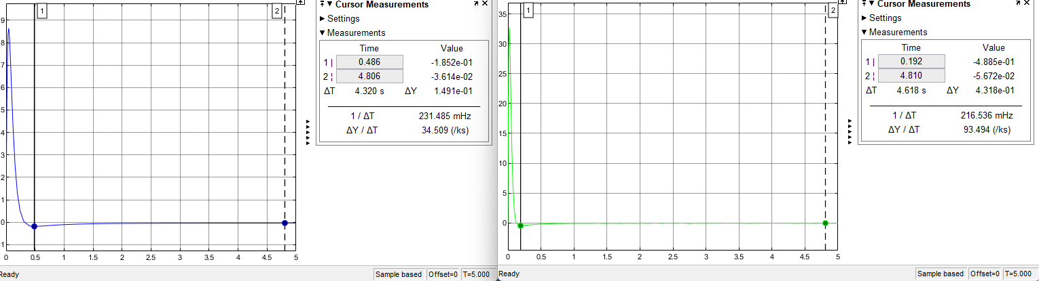

Рис. 4. График выходного сигнала с ПИ-регулятора при х=0.2 м, y=0.3 м

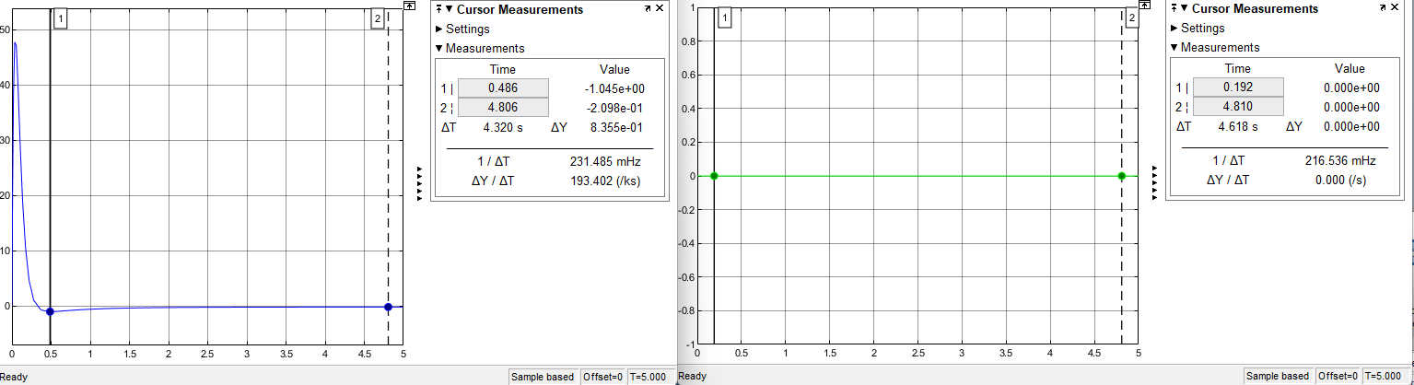

Рис. 5. График выходного сигнала с ПИ-регулятора при х=0 м, y=1 м

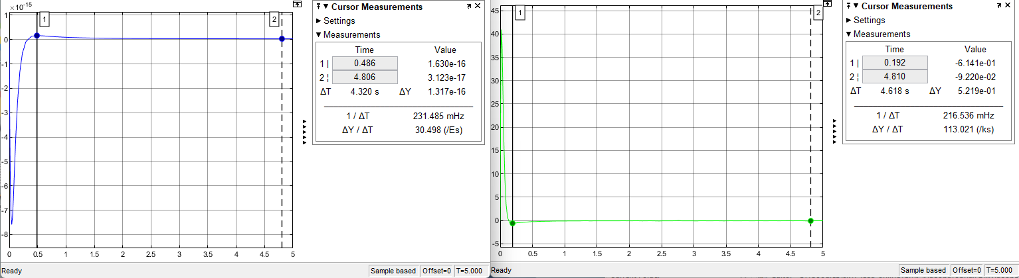

Рис. 4. График выходного сигнала с ПИ-регулятора при х=0.2 м, y=0 м

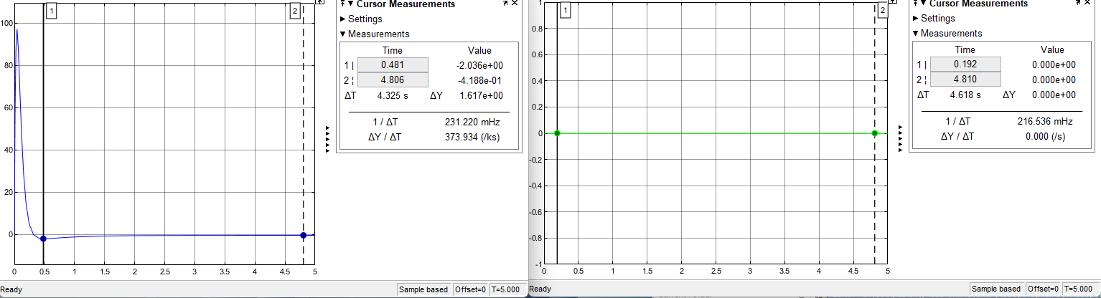

Рис. 6. График выходного сигнала с ПИ-регулятора при х=-1 м, y=0 м

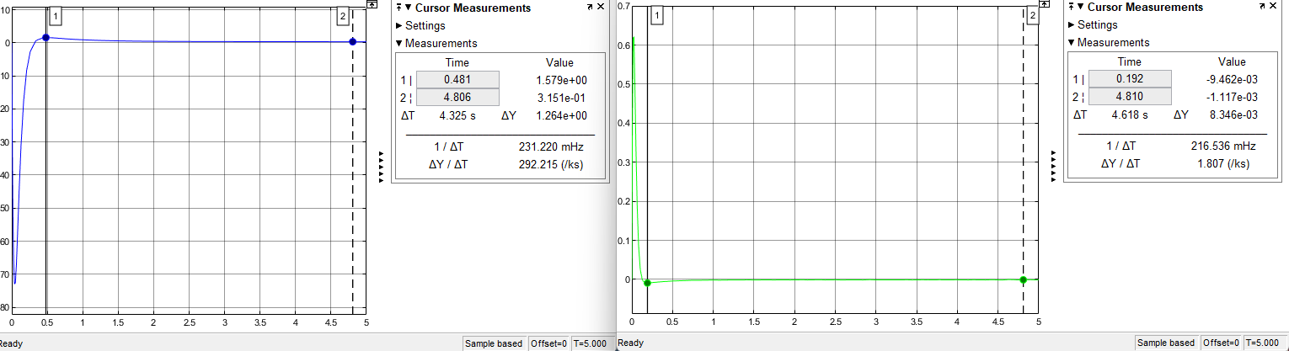

Рис. 7. График выходного сигнала с ПИ-регулятора при х=-0.7069 м, y= -0.7069 м

# 5) Добавим груз в схват робота.

mload=45 кг

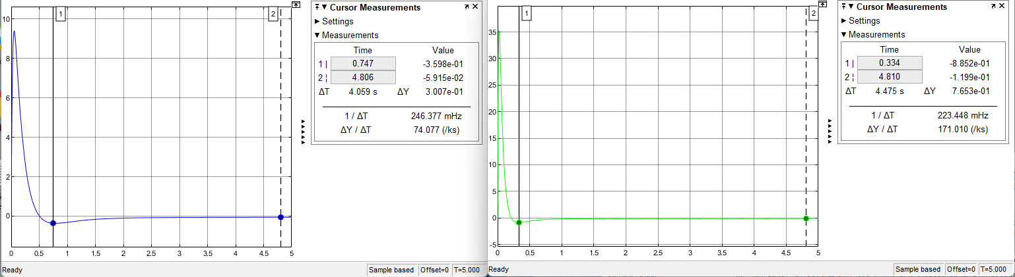

Рис. 8. График выходного сигнала с ПИ-регулятора при х=0.2 м, y=0.3

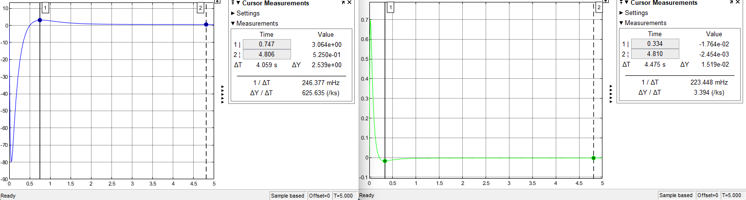

Рис. 9. График выходного сигнала с ПИ-регулятора при х=-0.7069 м, y= -0.7069 м

**Вывод:** При добавлении нагрузки к схвату робота в звеньях увеличивается перерегулирование и время переходного процесса, т.к. при добавлении нагрузки к схвату робота увеличится масса второго звена, что вызывает увеличение момента инерции.

# 6. Преобразование системы.

Преобразуем систему управления робота в адаптивную систему, учитывающую изменение момента инерции в зависимости от массы груза и положения звеньев манипулятора.

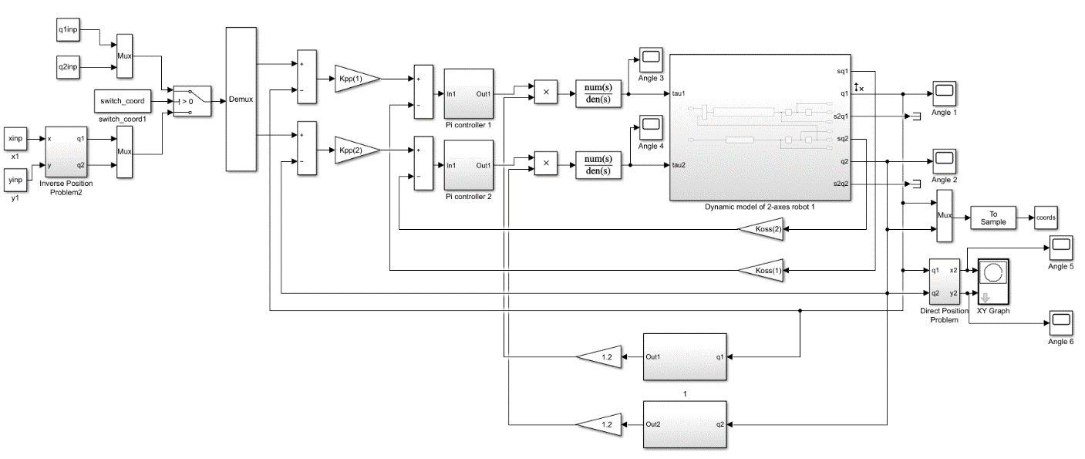

Рис. 10. Модель исследования с адаптивной системой управления.

# 7. Проведение эксперимента.

Таблица 2. Отработка приводами робота задающих воздействий с грузом и при адаптивной системе управления.

|  |  |  |  |  |  |  |  |  |
| --- | --- | --- | --- | --- | --- | --- | --- | --- |
| № при mload=45 кг |  | | Привод первого звена | | | Привод второго звена | | |
| x, м | y, м | Ts,(длитть ПП), с | Перерегу-лирование, м | εуст, м | Ts,(длитть ПП), с | Перерегу-лирование, м | εуст, м |
| 1 | 0.2 | 0.3 | 2 | 0.15 | -5.085e-4 | 4.5 | 0.104 | 5.066 e-3 |
| 2 | 0 | 1 | 8 | 0.04 | -8.039e-3 | 0 | 0 | 0 |
| 3 | 0.2 | 0 | 2 | 0.09 | 0 | 5.5 | 0.06 | 5.587 e-3 |
| 4 | -1 | 0 | 20 | 0.18 | -6.674e-5 | 0 | 0 | 0 |
| 5 | -0.7069 | 0.7069 | 11 | 0.11 | 9.825e-4 | 1 | 0.09 | 1.849 e-4 |

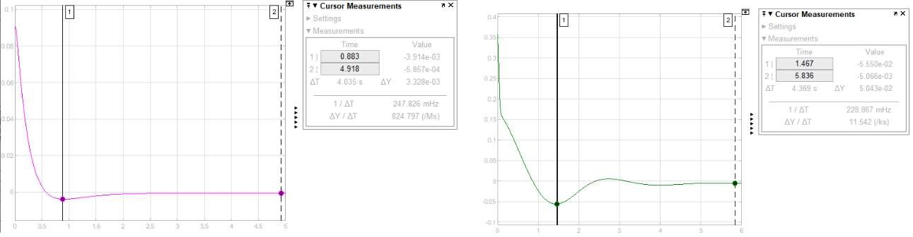

Рис. 11. График выходного сигнала с ПИ-регулятора при х=0.2 м, y=0.3

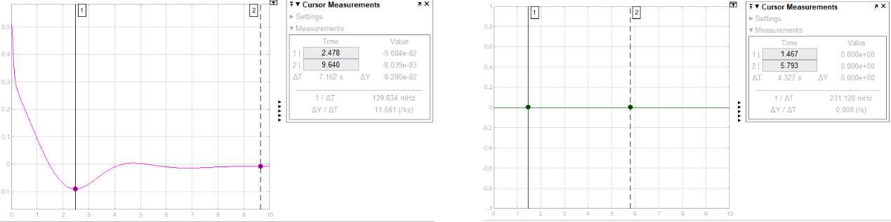

Рис. 12. График выходного сигнала с ПИ-регулятора при х=0м, y=1

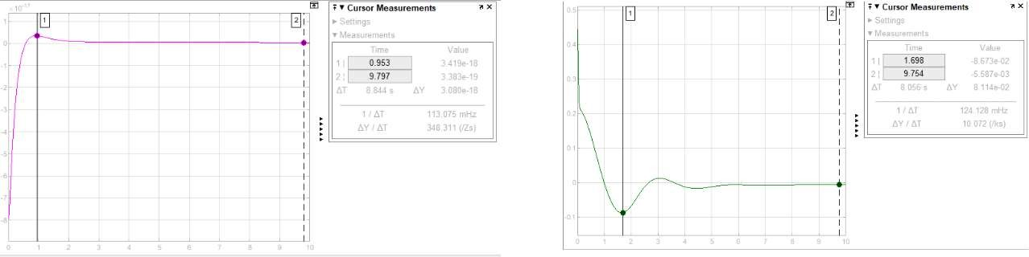

Рис. 13. График выходного сигнала с ПИ-регулятора при х=0.2 м, y=0

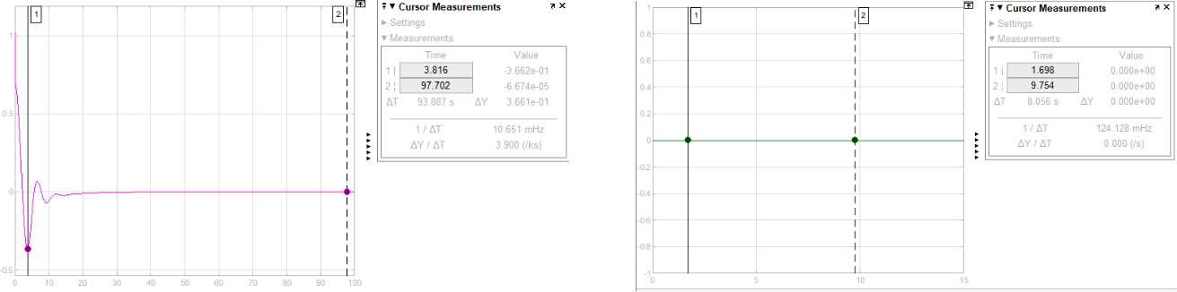

Рис. 14. График выходного сигнала с ПИ-регулятора при х=-1 м, y=0

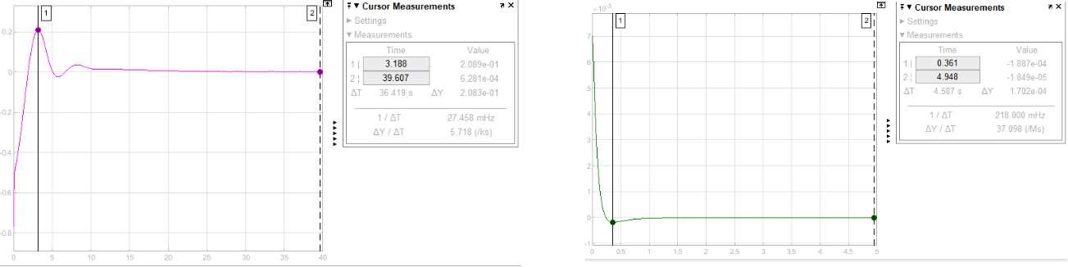

Рис. 15. График выходного сигнала с ПИ-регулятора при х=-0.7069 м, y=-0.7069

# 8. Проведение эксперимента.

Предположим, что при решении задачи идентификации момента инерции ошибка идентификации составляет ±20%. Это может быть вызвано неточными знаниями длин и массы звеньев, примерной массы груза, переносимого роботом. Для моделирования такой ситуации умножим идентифицированный момент инерции на коэффициенты 0.8 и 1.2.

Таблица 3. Отработка приводами робота задающих воздействий с грузом и при адаптивной системе управления при K= 0.8 и K=1.2.

|  |  |  |  |  |  |  |  |  |
| --- | --- | --- | --- | --- | --- | --- | --- | --- |
| № при mload=45 кг |  | | Привод первого звена | | | Привод второго звена | | |
| x, м | y, м | Ts,(длитть ПП), с | Перерегу-лирование, м | εуст, м | Ts,(длитть ПП), с | Перерегу-лирование, м | εуст, м |
| K=1.2 | | | | | | | | |
| 1 | 0.2 | 0.3 | 3 | 0.008 | -2.426e-4 | 5 | 0.07 | -1.77e-3 |
| 2 | -0.7069 | -0.7069 | 15 | 0.14 | 7.899e-4 | 1 | 0.09 | -1.54 e-5 |
| K=0.8 | | | | | | | | |
| 4 | 0.2 | 0.3 | 3 | 0.07 | -3.636e-4 | 7 | 0.16 | -2.698e-3 |
| 5 | -0.7069 | -0.7069 | 18 | 0.17 | 1.175e-4 | 1 | 0.09 | -2.237e-4 |

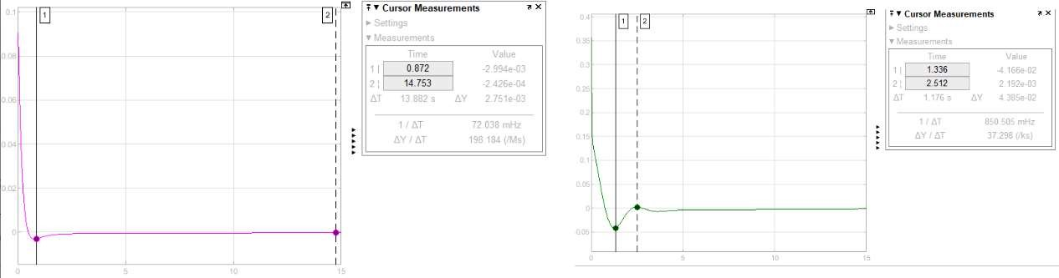

Рис. 16. График выходного сигнала с ПИ-регулятора при k=1.2, х=0.2 м, y=0.3

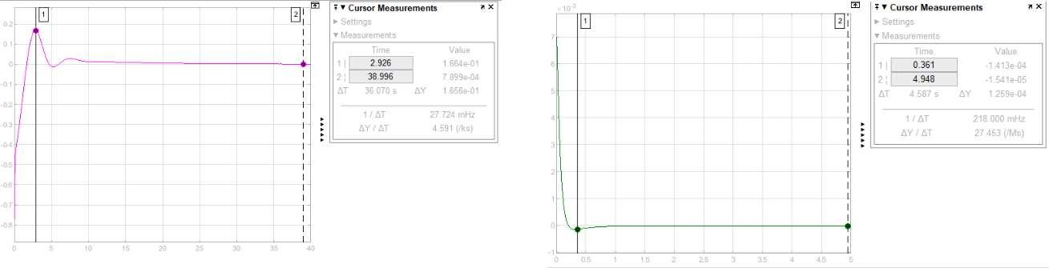

Рис. 17. График выходного сигнала с ПИ-регулятора при k=1.2, х=-0.7069 м, y=-0.7069

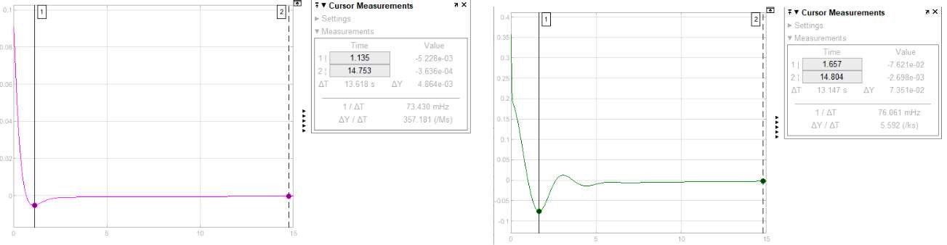

Рис. 18 График выходного сигнала с ПИ-регулятора при k=0.8, х=0.2 м, y=0.3

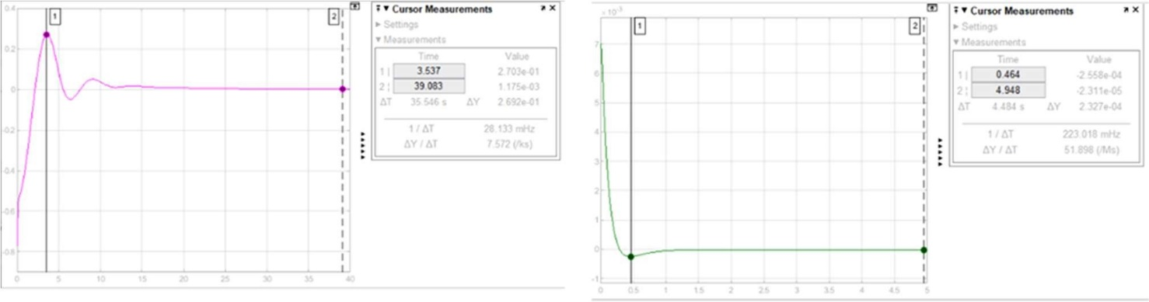

Рис. 19. График выходного сигнала с ПИ-регулятора при k=0.8, х=-0.7069 м, y=-0.7069

**Вывод:** при адаптивной системе управления повышается качество переходных процессов при изменяющемся моменте инерции, при этом увеличивается время переходного процесса, но уменьшается перерегулирование.

# Ответы на вопросы

1) Поясните структуру адаптивной системы управления.

В общем случае, структура адаптивной системы включает 3 основных элемента: объект управления с переменными параметрами, регулятор с изменяемыми параметрами и устройство адаптации. При значительном изменении момента инерции подсистема регулирования скорости и привод могут стать неработоспособными. Для поддержания стабильного значения частоты среза разомкнутой подсистемы регулирования скорости необходимо ввести адаптивную коррекцию, которая должна изменять коэффициент усиления регулятора скорости пропорционально моменту инерции звеньев.

2) Поясните структуру динамической модели робота.

В работе принято допущение, что массы звеньев робота сосредоточены на их концах. Также, в рабочем пространстве манипулятора отсутствуют препятствия и на его движения не накладываются никакие ограничения. Динамическая модель робота содержит две передаточные функции, относящихся к первому и второму звену соответственно, а сама модель построена на основе уравнения Лагранжа 2 рода. На выходе мы получаем угловые ускорения звеньев.

3) Что вызывает изменение момента инерции звеньев робота?

Момент инерции звеньев робота изменяется при различных положениях и конфигурациях звеньев или при взятии и отпускании роботом груза.

4) Объясните, почему для создания адаптивной системы необходимо изменить коэффициент усиления пропорциональной составляющей ПИ регулятора скорости?

Изменение коэффициента усиления пропорциональной составляющей ПИ регулятора скорости необходимо для изменения параметров переходной функции для улучшения переходных характеристик. В противном случае колебательность и перерегулирование выходного сигнала будут высоким.